
HISTÓRICO ESCOLAR
CAPACITAÇÃO INTENSIVA EM ELETRÔNICA
ALUNO: {{NOME}} | CPF: {{CPF}}
DATA DE CONCLUSÃO: 11 de setembro de 2023

MÓDULO I (BÁSICO)
ÁREA DE CONHECIMENTO | CARGA HORÁRIA | NOTA
Informática Básica | 100 h | 7,5
Desenho Técnico | 40 h | 8,5
Gestão da Qualidade e Produtividade | 60 h | 8,5
Introdução à Eletrônica | 100 h | 9,0
Total Carga Horária | 300 HORAS
MÓDULO II (INTERMEDIÁRIO)
ÁREA DE CONHECIMENTO | CARGA HORÁRIA | NOTA
Eletrônica Técnica | 100 h | 8,0
Fundamentos de Eletricidade | 100 h | 8,5
Linguagens de Programação | 100 h | 8,0
Total Carga Horária | 300 HORAS
MÓDULO III (AVANÇADO)
ÁREA DE CONHECIMENTO | CARGA HORÁRIA | NOTA
Sistemas Digitais | 100 h | 9,0
Corrente Alternada | 100 h | 7,5
Eletrônica Analógica | 100 h | 9,0
Total Carga Horária | 300 HORAS

MÓDULO IV (PROFISSIONAL)
ÁREA DE CONHECIMENTO | CARGA HORÁRIA | NOTA
Microcontroladores Instrumentação | 100 h | 7,0
Projetos Eletrônicos | 100 h | 7,5
Eletrônica de Potência | 100 h | 7,0
Total Carga Horária |   200 HORAS

_________________ ___________________
Supervisor Técnico Diretor (a)






VANIA PEREIRA DE SOUSA
DIRETORA DA ETEC
REG. N° 288 - APOGEU

MATHEUS SANTOS DA SILVA
RESPONSÁVEL TÉCNICO
CFT 05405469173

ALUNO PARTICIPANTE
A diretora da ETEC Cursos em suas atribuições certifica que
{{NOME}}
inscrito no CPF nº {{CPF}}, concluiu o Curso de CAPACITAÇÃO PROFISSIONAL INTENSIVA EM ELETRÔNICA – MÓDULO I (BÁSICO),
realizado no período de 03/01/2023 a 03/03/2023 com duração de 200 (DUZENTAS) horas conforme a Lei nº. 9394/96, o Decreto nº. 5.154/04 e a Deliberação CEE 14/97.
Brasília/DF, 11 de outubro de 2023.

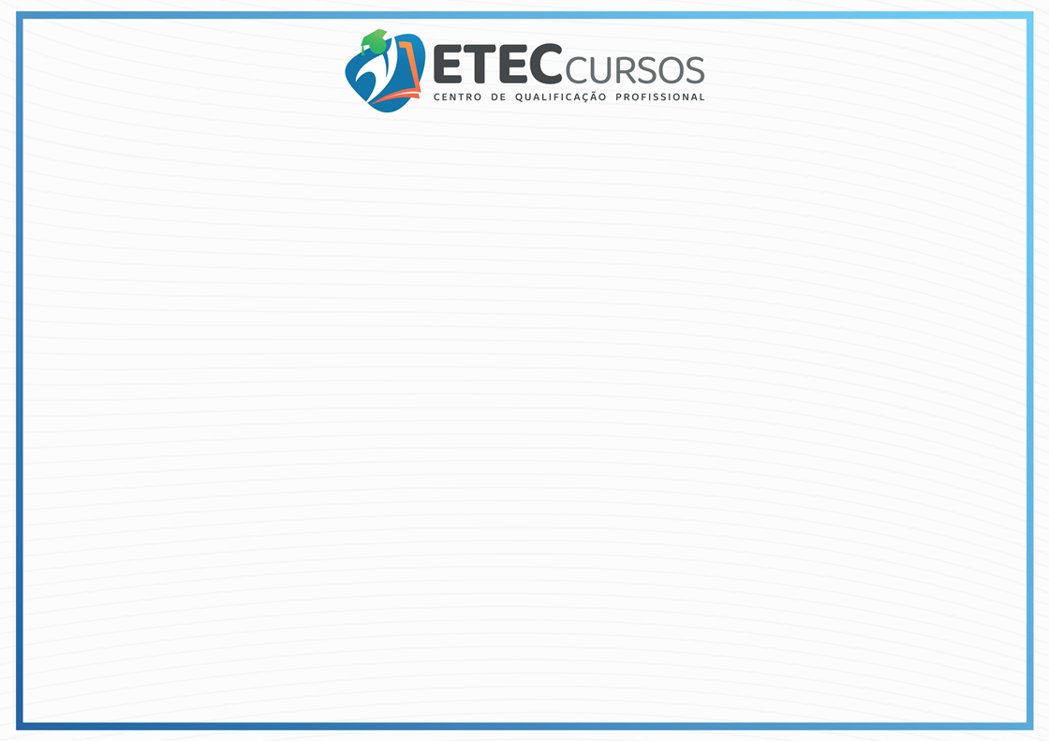

MÓDULO I (BÁSICO)

ÁREA  DE  CONHECIMENTO |  | CARGA  HORÁRIA
Informática Básica |  | 100 h
Desenho Técnico |  | 40 h
Gestão da Qualidade e Produtividade |  | 60 h
Introdução à Eletrônica |  | 100 h
 | Total Carga Horária | 300 H
Conforme a Legislação vigente, declaramos a autenticidade e regularidade do presente documento.

Registro N. 433
Folha N. 55
Livro N. 05

Brasília, 11 de outubro de 2023.

___________________ ___________________
Supervisor Técnico Diretor (a)






A diretora da ETEC Cursos em suas atribuições certifica que
{{NOME}}
inscrito no CPF nº {{CPF}}, concluiu o Curso de CAPACITAÇÃO PROFISSIONAL INTENSIVA EM ELETRÔNICA – MÓDULO II (INTERMEDIÁRIO) realizado no período de 08/03/2023 a 08/05/2023 com duração de 200 (DUZENTAS) horas conforme a Lei nº. 9394/96, o Decreto nº. 5.154/04 e a Deliberação CEE 14/97.
Brasília/DF, 11 de outubro de 2023.

MATHEUS SANTOS DA SILVA
RESPONSÁVEL TÉCNICO
CFT 05405469173

VANIA PEREIRA DE SOUSA
DIRETORA DA ETEC
REG. N° 288 - APOGEU

ALUNO PARTICIPANTE


MÓDULO II (INTERMEDIÁRIO)

ÁREA  DE  CONHECIMENTO |  | CARGA  HORÁRIA
Linguagens de Programação |  | 100 h
Fundamentos de Eletricidade |  | 100 h
Eletrônica Técnica |  | 100 h
 | Total Carga Horária | 300 H
Conforme a Legislação vigente, declaramos a autenticidade e regularidade do presente documento.

Registro N. 434
Folha N. 55
Livro N. 05

Brasília, 11 de outubro de 2023.

___________________ ___________________
Supervisor Técnico Diretor (a)






A diretora da ETEC Cursos em suas atribuições certifica que
{{NOME}}
inscrito no CPF nº {{CPF}}, concluiu o Curso de CAPACITAÇÃO PROFISSIONAL INTENSIVA EM ELETRÔNICA – MÓDULO III (AVANÇADO)
realizado no período de 07/05/2023 a 07/07/2023 com duração de 200 (DUZENTAS) horas conforme a Lei nº. 9394/96, o Decreto nº. 5.154/04 e a Deliberação CEE 14/97.
Brasília/DF, 11 de outubro de 2023.

MATHEUS SANTOS DA SILVA
RESPONSÁVEL TÉCNICO
CFT 05405469173

VANIA PEREIRA DE SOUSA
DIRETORA DA ETEC
REG. N° 288 - APOGEU

ALUNO PARTICIPANTE


MÓDULO III (AVANÇADO)

ÁREA  DE  CONHECIMENTO |  | CARGA  HORÁRIA
Eletrônica Analógica |  | 100 h
Corrente Alternada |  | 100 h
Sistemas Digitais |  | 100 h
 | Total Carga Horária | 300 H
Conforme a Legislação vigente, declaramos a autenticidade e regularidade do presente documento.

Registro N. 435
Folha N. 55
Livro N. 05

Brasília, 11 de outubro de 2023.

___________________ ___________________
Supervisor Técnico Diretor (a)






A diretora da ETEC Cursos em suas atribuições certifica que
{{NOME}}
inscrito no CPF nº {{CPF}}, concluiu o Curso de CAPACITAÇÃO PROFISSIONAL INTENSIVA EM ELETRÔNICA – MÓDULO IV (PROFISSIONAL) realizado no período de 11/07/2023 a 11/09/2023 com duração de 200 (DUZENTAS) horas conforme a Lei nº. 9394/96, o Decreto nº. 5.154/04 e a Deliberação CEE 14/97.
Brasília/DF, 11 de outubro de 2023.

MATHEUS SANTOS DA SILVA
RESPONSÁVEL TÉCNICO
CFT 05405469173

ALUNO PARTICIPANTE
VANIA PEREIRA DE SOUSA
DIRETORA DA ETEC
REG. N° 288 - APOGEU



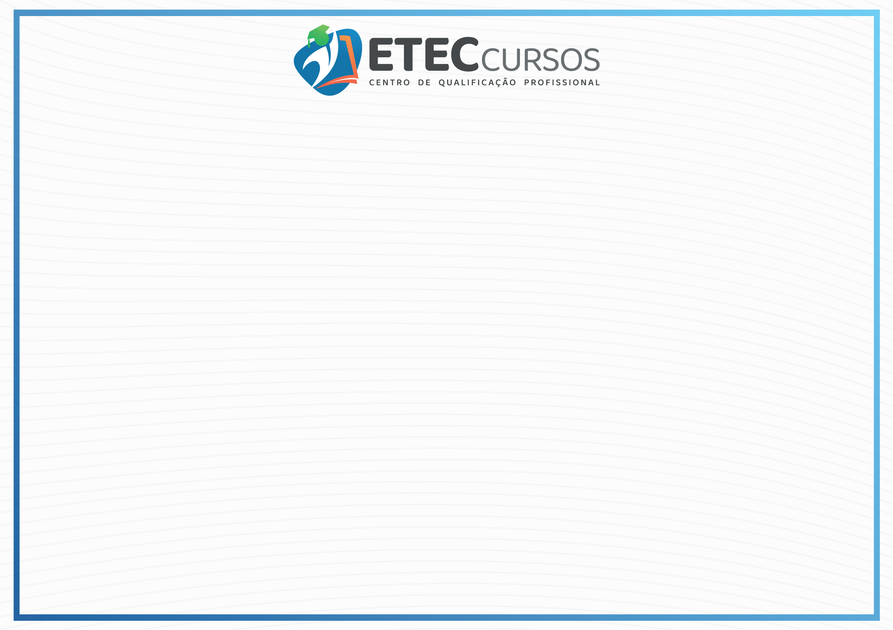

MÓDULO IV (PROFISSIONAL)

ÁREA  DE  CONHECIMENTO |  | CARGA  HORÁRIA
Microcontroladores Instrumentação |  | 100 h
Projetos Eletrônicos |  | 100 h
Eletrônica de Potência |  | 100 h
 | Total Carga Horária | 300 H
Conforme a Legislação vigente, declaramos a autenticidade e regularidade do presente documento.

Registro N. 436
Folha N. 55
Livro N. 05

Brasília, 11 de outubro de 2023.

___________________ ___________________
Supervisor Técnico Diretor (a)

